Elternbrief arabisch, mit Wochenendausleihe

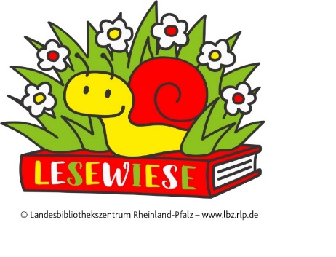

أولياء الأمور الأعزاء،

نحن نقوم بمشروع معName der Bücherei(). ويسمى المشروع: Lesewiese.
نحصل على 20 كتاب مصور للأطفال الصغار. الكتب هي (vom … bis…) في حضانتنا النهارية.
ننظر إلى الكتب المصورة مع الأطفال ونتحدث عنها. هذا يساعد الأطفال على التعلم! وهذا ممتع للغاية للأطفال.
- الرجاء مساعدتنا! على النحو التالي:
- انظر أيضًا إلى الكتب المصورة مع طفلك في المنزل! الأفضل كل يوم.
- في عطلات نهاية الأسبوع، سيحضر طفلك كتابًا مصورًا إلى المنزل. يرجى النظر إلى الكتاب مع طفلك. وأخبرنا عن ذلك. في يوم الاثنين، سيعيد طفلك الكتاب إلى الحضانة.
- يمكنك أيضًا القراءة للأطفال في حضانتنا النهارية!
يمكن للأخوات والأخوة الأكبر سنًا أو الأجداد القيام بذلك أيضًا.
فقط أخبرنا إذا كنت ترغب في ذلك.
بالمناسبة:
في المكتبة يمكنك استعارة الكتب، حتى الكتب للبالغين! وأشياء أخرى كثيرة.

استمتع مع طفلك ومع الكتب المصورة!

وتفضلوا بقبول فائق الاحترام والتقدير،

فريق الحضانة النهارية ومكتبتكم
(Name der Kita/Stempel) (Name der Bücherei/Stempel)

